

¿Cómo ahorrar aceite con el Testo 270?

 |  |  | 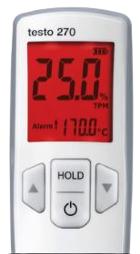  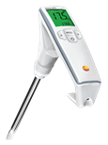
  Jueves 11 de agosto, 2022.
  10:00 hrs México

Gracias por confirmar su asistencia al Webinar;

¿Cómo ahorrar aceite con el Testo 270?.

Presenta: Q.A. Enrique Vargas,
Especialista en la línea de Alimentos Testo.

Desde el año 2021, los precios en el aceite han tenido un incremento considerable. Hoy en día las empresas de la industria alimentaria que producen alimentos fritos buscan tener mejores rendimientos, pero ¿Qué opciones hay para reducir el fuerte aumento de los costos del aceite comestible?
Enrique Vargas, Químico de Alimentos, con amplia experiencia en el manejo, promoción y venta de equipos relacionados a la industria alimentaria. Nos mostrará como con el uso del la herramienta Testo 270 podemos optimizar nuestros procesos de freído.
Objetivos de aprendizaje:
- Comprender los principios básicos del proceso de freído de alimentos.
- Aprender sobre los cambios químicos y sensoriales en el freído.
- Conocer las aplicaciones del Testo 270 en la industria de Alimentos.

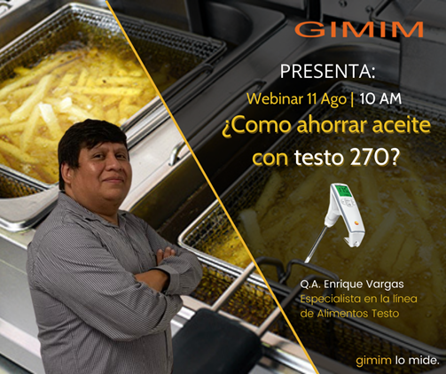

Haga clic aquí para unirse al evento digital

Si tienes dudas o comentarios nos puedes enviar un correo a: marketing@gimim.com

Nota: Microsoft Teams ofrece una experiencia enriquecida e interactiva que funciona mejor con la aplicación Teams. Recomendamos descargar la aplicación si no la tiene, ya que no todos los navegadores son compatibles. Cuando se una a este evento, es posible que otros participantes de la sesión puedan ver su nombre, correo electrónico o número de teléfono en la lista de asistentes.
Al unirse a este evento, está aceptando esta experiencia.

Saludos cordiales.
GIMIM.

Vínculos rápidos
   |  |  |  | 

  Inscribirse
  
  Contacto
  
  Videos
  

Declaración de privacidad

Estudios Azteca MB L23 No.14 Col. Jardines Tecma, C.P. 08920 México, CDMX. | 

